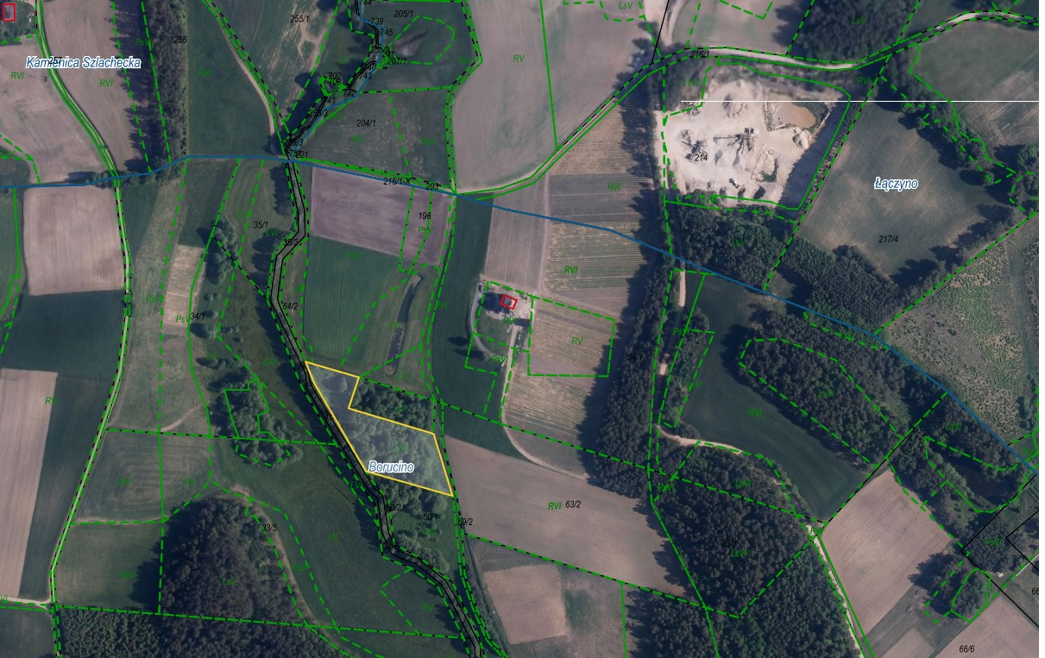

Działka nr 61/1

obr. Borucino